### - Nome do Caso de Uso HST24.2 Confirmar Participação na Chapa Eleitoral

Sistema Processo Eleitoral

<Nome do cliente>CAU

**Revisões do Documento**

|  |  |  |  |
| --- | --- | --- | --- |
| **Revisão** | **Data** | **Lista de Autores** | **Observações** |
| 1.0 | 23/05/2023 | Daiane Silva | Em atendimento a OS10157:  - Inclusão de regra para que o sistema só apresente a informação de representatividade em chapas UFs. |

**Sumário**

1. Introdução 4

2. Permissão 4

3. Identificação da História 4

4. Protótipo 4

5. Premissa: 11

6. Regras Gerais: 12

7. Informações Complementares 12

## Introdução

Esta história descreve a funcionalidade que permite o usuário confirmar sua participação na chapa eleitoral.

## Permissão

|  |  |
| --- | --- |
| **Perfil** | **Descrição** |
| Usuário SICCAU | Cadastrado e ativo no sistema. |

## Identificação da História

|  |  |  |  |
| --- | --- | --- | --- |
| **Identificação HTS** | OS10157  HST24.2 | **Nome:** | Confirmar Participação Chapa |
| **Descrição:** | **Eu, COMO** PO **QUERO** incluir regra **PARA** que somente as chapas de UF apresentem a representatividade. | | |

## Protótipo

1. **Convites Para Membros da Chapa Eleitoral**

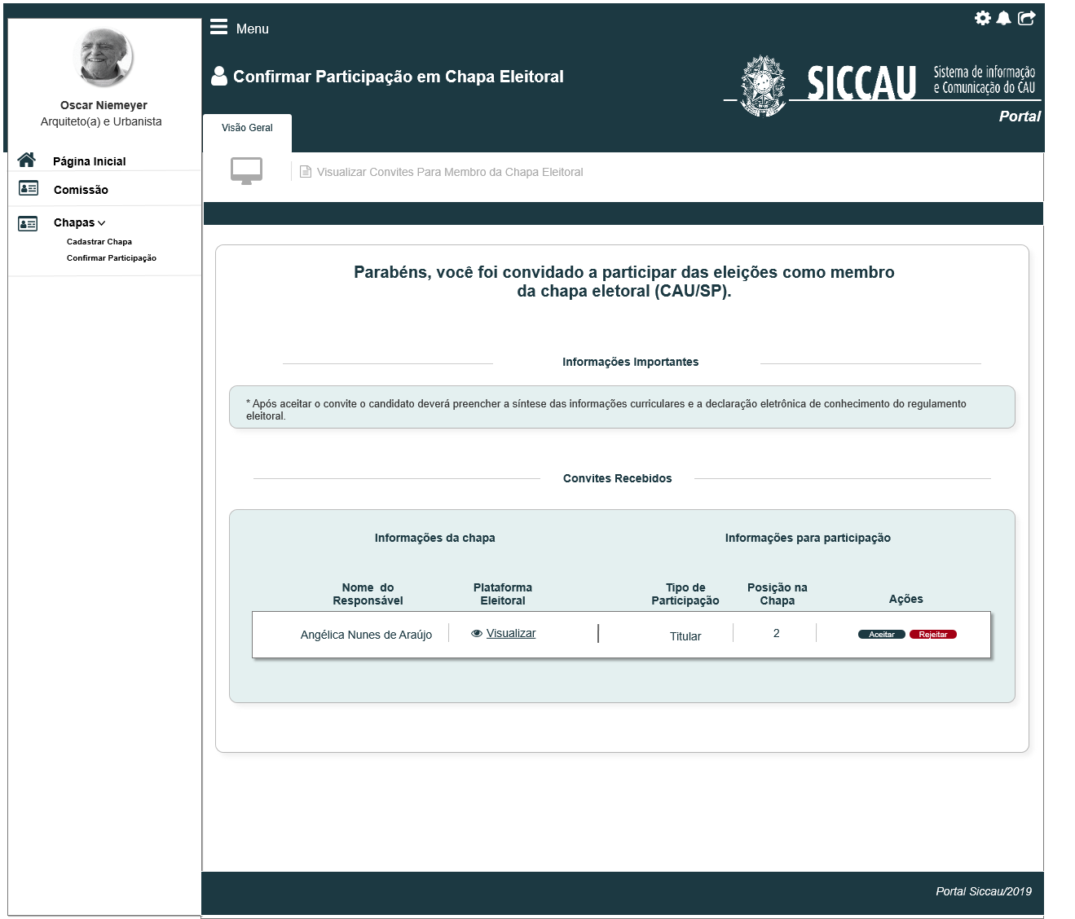

1. **Visualizar declaração - Membro suplente e titular**

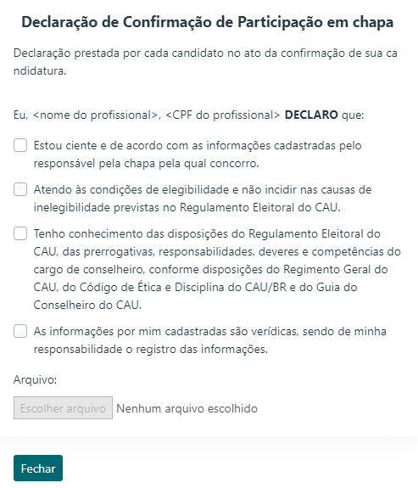

1. **Visualizar declaração de representatividade - Membro titular**

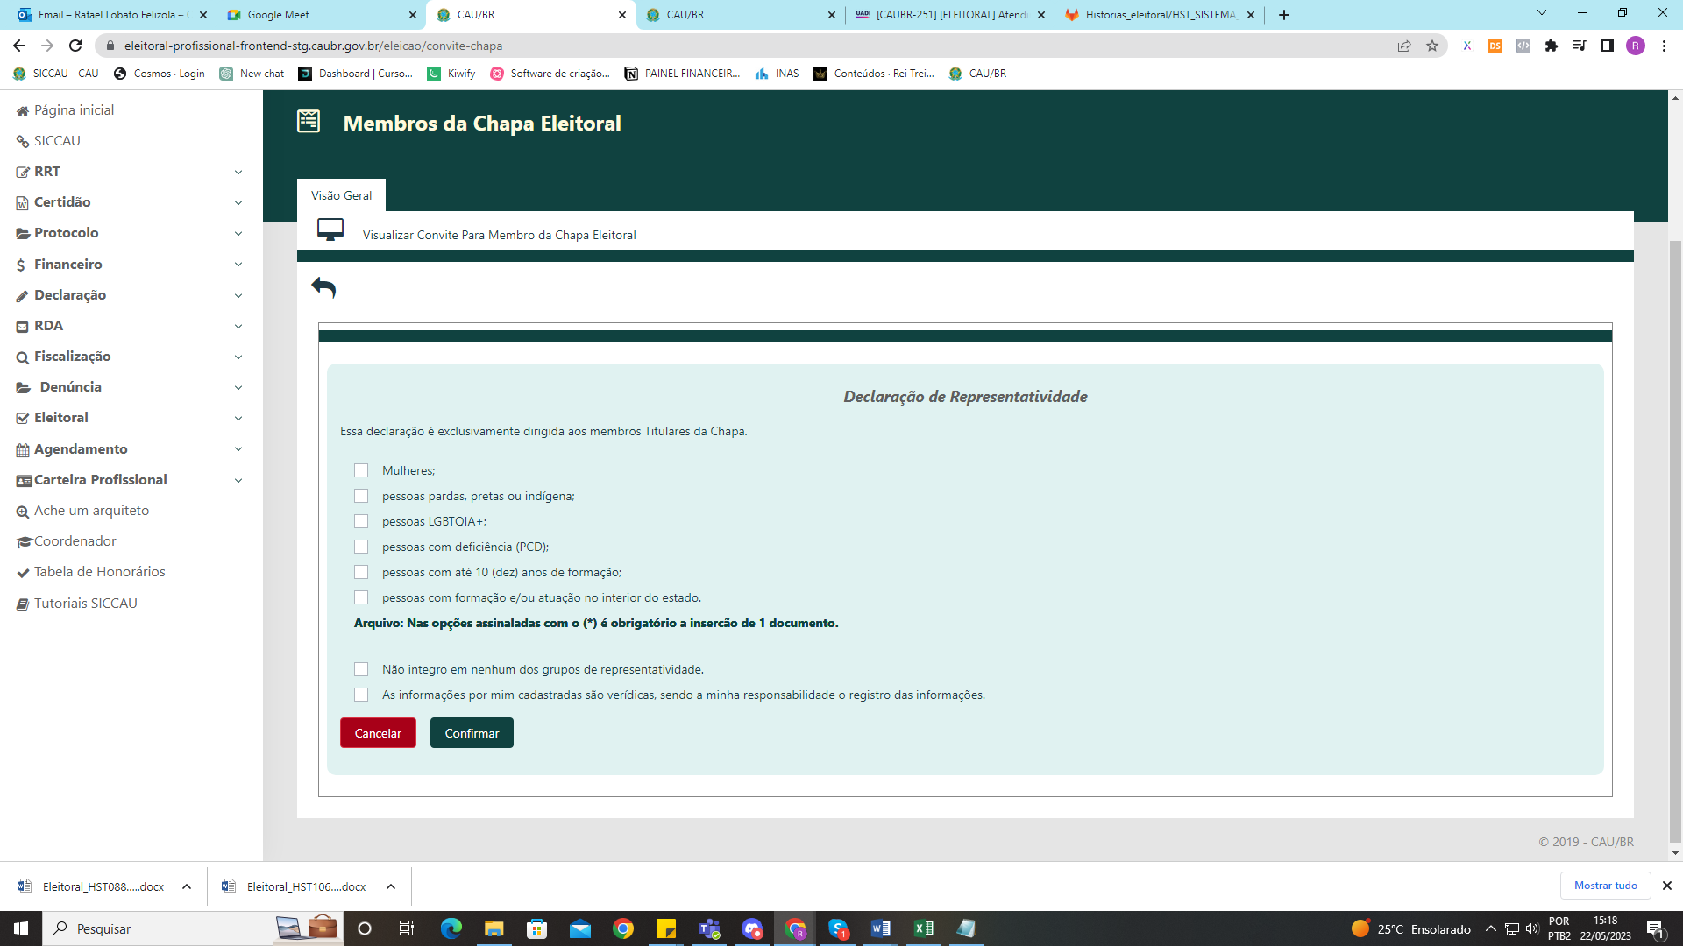

|  |  |  |  |  |  |  |  |  |  |  |
| --- | --- | --- | --- | --- | --- | --- | --- | --- | --- | --- |
| **Campos** | | | | | | | | | | |
| Exibir Declaração | | | | | | | | | | |
| **ID** | **Nome** | | **Descrição** | | **Tipo** | **Valores Válidos** | | **Formato** | | **Regra** |
|  |  | | Botão de voltar para a interface | | Botão | - | | - | | * Obrigatório: Não se aplica * Somente Leitura: Não |
|  | Título da declaração | | Exibi o título da declaração. | | Texto | - | | - | | * Obrigatório: Não se aplica * Somente Leitura: Sim |
|  | Texto inicial da declaração | | Texto informativo sobre a declaração | | Texto | - | | - | | * Obrigatório: Não se aplica * Somente Leitura: Sim |
|  | Declarações | | Campos para seleção das declarações | | Checkbutton | - | | - | | * Obrigatório: Sim * Somente Leitura: Não * A seleção do checkbox sobre ‘Representatividade’ não deverá ser obrigatória, mas quando selecionada deverá seguir as regras estabelecidas. |
|  | Arquivo | | Campo que permite o usuário | |  |  | |  | | * Caso sejam selecionadas as opções assinaladas com asteriscos será obrigatória a inserção de 1 arquivo em PDF, com o máximo de 10MB. * O sistema deverá exibir o campo ‘Arquivo’ logo depois do usuário ter selecionado as opções onde a inserção de arquivo é obrigatória. |
| **Comandos** | | | | | | | | | | |
| **ID** | | **Nome** | | **Descrição** | | | **Tipo** | | **Regras** | |
|  | | Cancelar | | Exibe um pop-up solicitando a confirmação do cancelamento. | | | Botão | | * Obrigatório: Não se aplica * Somente Leitura: Não | |
|  | | Confirmar | | Exibe um pop-up informando que a declaração foi preenchida com sucesso. | | | Botão | | * Obrigatório: Não se aplica * Somente Leitura: Não | |

**CRITÉRIOS DE ACEITE**

## Premissa:

* 1. Para participar como membro da chapa eleitoral, o ator deverá ser convidado pelo responsável que o cadastrou no sistema conforme **HST021 ou HST022**.
  2. Ao cadastrar os usuários pelo responsável pela chapa, o sistema deve enviar um e-mail para todos os convidados conforme e-mails selecionados na **HST020**
  3. Ao acessar o “Menu>>**Chapas**>> “**Confirmar Participação**” pelos convidados, o sistema deve apresentar a interface.
  4. Os demais campos, ações, mensagens e regras de negócios, de Interface e de Apresentação não mencionados nesta história devem manter seu funcionamento atual. Qualquer dúvida consultar as histórias citadas nas informações complementares.

## Regras Gerais:

* 1. O sistema não deverá apresentar a declaração de representatividade ou informações de representatividade em chapas IES, esta informação é exclusiva para titulares das chapas UFs.

## Informações Complementares

Eleitoral_HST02_Manter_Calendario_Eleitoral_AbaPeriodo_Incluir_Alterar.docx

Eleitoral_HST005_parametrizar_declaracao.docx

Eleitoral_HST020_definir_declaração_e-mail_manter_chapa.docx

Eleitoral_HST021_manter_chapa.docx

Eleitoral_HST022_monitorar_pendencias_membros_chapa.docx